Учреждение образования
Белорусский государственный университет информатики и
радиоэлектроники
Факультет информационных технологий и управления
Кафедра интеллектуальных информационных технологий
ОТЧЁТ
по дисциплине «Естественно-языковой интерфейс
интеллектуальных систем»
Лабораторная работа №8
Автоматизированная система синтеза речи
Вариант №8
Выполнили:
Студенты гр. 321702 | Хачатрян А.А.
 | Мартыненко К.С.
Проверил: Крапивин Ю.Б.
Минск 2026

1. Цель работы
Разработать локальную систему синтеза речи с выбором голоса, темпа, громкости и управлением воспроизведением.

2. Задание и вариант
Французский язык; сочинения по литературе; голоса Siwis и Tom.

3. Структура и запуск программы
Программа запускается командой python lab8/main.py либо кнопкой Run в PyCharm. Используется обычное окно Tkinter/ttk. Сервер, HTTP API, React и сборка фронтенда отсутствуют. Зависимости и необходимые модели на рабочем компьютере подготовлены.
Файл | Назначение
main.py | Окно, обработчики кнопок и запуск вычислений
logic.py | Алгоритмы и прикладные операции лабораторной
report.py | Экспорт результатов, таблиц и графиков

Французский текст → Unicode-нормализация и разбиение → Piper/ONNX → темп и уровень → PCM16 WAV → воспроизведение/пауза/сохранение.

4. Алгоритмы, материалы и результаты исследований
Ниже приведены материалы и результаты подготовленных экспериментов. Численные и слуховые выводы относятся к указанным корпусам, записям и конфигурациям. Отдельная повторная проверка нового интерфейса приведена в разделе 6.

Выбранные технологии
Проверка pyttsx3.getProperty("voices") через SAPI5 обнаружила Microsoft Irina (ru-RU) и Microsoft Zira (en-US). Французский голос этим движком недоступен. Методичка разрешает нейросетевые библиотеки, поэтому выбран локальный Piper. Установка системного французского пакета Windows не потребовалась.
Piper выполняет фонемизацию через встроенный eSpeak NG и синтез нейронной моделью ONNX. Используется CPU ONNX Runtime. Голоса fr_FR-siwis-medium и fr_FR-tom-medium скачаны по фиксированной ревизии 5041a7a49ae5b3a0f30e6837769eb03fdbb231bd. Проверяются SHA-256 локальных файлов и французская конфигурация голоса. Карточки источников сохранены вместе с моделями и в демонстрационном отчёте.
Piper — GPL-3.0. В индивидуальных карточках указаны лицензии исходных данных: Siwis CC BY 4.0, Tom AGPLv3. Эти сведения не заменяются общим ярлыком репозитория голосов. API сверено с официальной документацией и установленным исходным кодом Piper 1.8.0.

Алгоритм
1. Проверить наличие букв, управляющие символы, длину до 5000 символов. Сохранить французские акценты и апострофы, привести Unicode к NFC. 2. Разбить длинный текст на части около 300 символов по пунктуации или пробелам, включая неразрывные пробелы. Слова не отбрасываются и не обрезаются. 3. При первом запросе проверить манифест и хеши, загрузить выбранный французский голос. 4. Передать length_scale=1/speed, noise_scale=0, noise_w_scale=0. Нулевой шум выбран для воспроизводимых проверок. 5. Получить mono float-аудио, нормализованное Piper по предложениям. Применить цифровую громкость и запас 0.98. 6. Проверить конечность отсчётов, формат и длительность до 10 минут. Сохранить mono PCM16; метрики peak/RMS относятся к float-сигналу перед квантованием. 7. Воспроизвести WAV в просмотрщик HTMLном аудиоплеере; пауза останавливает воспроизведение. Кнопка отмены задачи прекращает следующие этапы синтеза. 8. Экспортировать текст, настройки, версии, времена, WAV и HTML для прослушивания.
Громкость означает цифровой коэффициент, а не измеренный акустический уровень. При 0% создаётся намеренная тишина той же длительности. Темп — параметр модели, точная пропорция полной длительности не обещается. Изменение темпа не реализуется сменой частоты проигрывания готового WAV.

Материалы
Два коротких оригинальных учебных сочинения на французском: о сострадании/законе в Les Misérables и о литературной функции басни. Они не являются цитатами из произведений или эталонным корпусом произношения. Проверяются обе модели, замедление/ускорение, уровень 0.8/0.4/0. Всё аудио синтетическое; оно не используется вместо голоса пользователя в №5–7.

Результаты измерений
Один последовательный запуск, первые обращения к каждой модели включают инициализацию, последующие используют загруженную модель. Время синтеза включает получение отсчётов, сборку и запись WAV; время инициализации хранится отдельно.
Пример | Голос | Темп | Громкость | Длительность, с | Синтез, с | RMS
hugo_siwis | siwis | 1.00 | 0.8 | 15.546 | 0.507 | 0.120759
fable_siwis | siwis | 1.00 | 0.8 | 16.277 | 0.593 | 0.120762
hugo_tom | tom | 1.00 | 0.8 | 16.254 | 1.026 | 0.083085
fable_tom | tom | 1.00 | 0.8 | 18.042 | 1.116 | 0.079626
hugo_slow | siwis | 0.75 | 0.8 | 18.924 | 0.615 | 0.119439
hugo_fast | siwis | 1.50 | 0.8 | 11.088 | 0.397 | 0.134113
hugo_quiet | siwis | 1.00 | 0.4 | 15.546 | 0.531 | 0.060380
hugo_muted | siwis | 1.00 | 0.0 | 15.546 | 0.551 | 0.000000

При baseline Siwis длительность Hugo составила 15.546 с. Замедленный вариант — 18.924 с, ускоренный — 11.088 с. При уменьшении громкости с 0.8 до 0.4 отношение RMS quiet/base составило 0.500, то есть уровень снизился вдвое; при нуле RMS равен нулю. Длительность при изменении только громкости сохранилась. Для Tom используется 44 100 Гц, для Siwis 22 050 Гц.
На этой небольшой выборке после инициализации синтез выполнялся быстрее длительности полученного звука. Это измерение данного окружения и примеров, а не универсальная гарантия производительности. Повторная сборка в другой папке проверена, исходная демонстрация сохранена.
Файлы: reports/demo/index.html, отдельные WAV/TXT/JSON/HTML, comparison.csv, metrics.json и незаполненная listening.csv. Форматы/длительности и действие параметров проверяются объективно. Физическое воспроизведение через конкретные динамики и слуховое качество требуют проверки пользователем. В тестах динамики и содержимое системного буфера подменены; реальные пользовательские данные буфера не изменялись.

Анализ и улучшения
Система покрывает обязательные функции варианта и не зависит от доступности французского SAPI5-пакета на компьютере. Выбор двух моделей даёт реальную смену диктора; параметры темпа и цифрового уровня имеют проверяемый эффект. Нулевая громкость и остановка обрабатываются как штатные действия.
Субъективная разборчивость, естественность, чтение имён Jean Valjean/Victor Hugo и интонация литературного текста ещё не оценены слушателем. Пустая анкета не заменяется вымышленным MOS. Ограничения: нейтральная манера чтения, неоднозначные сокращения и имена, возможные изменения интонации на границах длинных фрагментов, завершение текущего фрагмента перед отменой.
Улучшения после прослушивания: словарь произношений имён, текстовая нормализация чисел/сокращений, управление паузами и более выразительная модель. Автоматическую оценку качества следует проводить на размеченном наборе с участием франкоязычных слушателей.
Runtime закреплён для Windows/Python 3.12.6: 8 дистрибутивов. Piper 1.8.0, ONNX Runtime 1.31.0, NumPy 2.5.3. Инструкция: README.md.
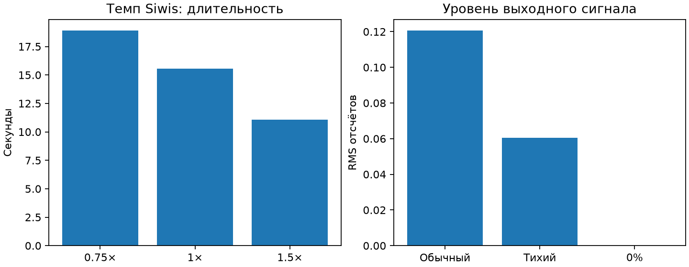
Рисунок 1 — Измерения сохранённых контрольных WAV: темп и цифровой уровень

5. Работа с интерфейсом и фрагмент реализации
Откройте lab8/main.py. Задайте входные данные и параметры, выполните основную операцию. Результаты показываются в этом же окне; сохранение и воспроизведение запускаются отдельными кнопками. Длительные модельные вычисления выполняются в рабочем потоке; обновление элементов Tkinter происходит в главном потоке.
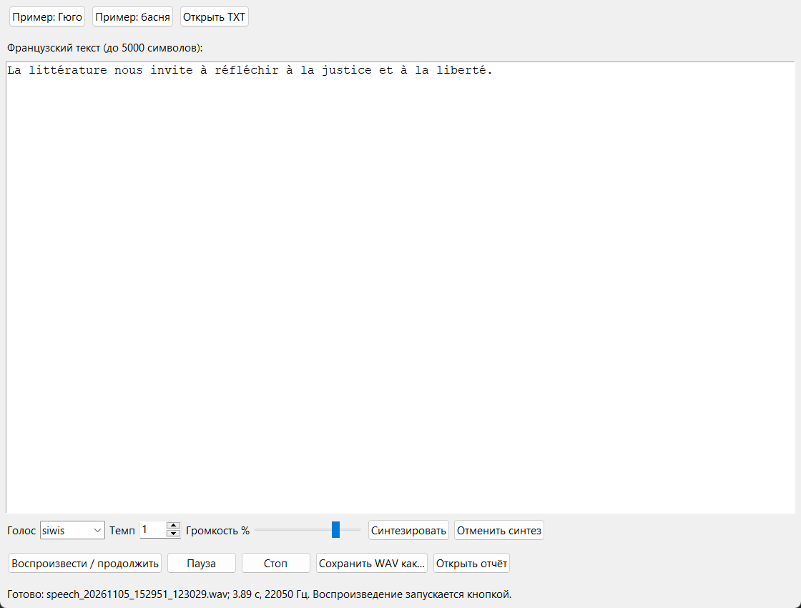
Рисунок 2 — Самостоятельное окно программы с фактическим результатом контрольного запуска
Фрагмент lab8/logic.py, SpeechService.render. Полная реализация находится в соответствующем файле проекта.
def render(
self,
text: str,
settings: Settings,
target: Path,
progress: Callable[[str], None] = lambda _: None,
cancelled: Callable[[], bool] = lambda: False,
) -> Result:
text = normalize(text)
parts = split_text(text)
if any(path.exists() for path in output_paths(target)):
raise FileExistsError("Файл уже существует. Выберите новое имя WAV.")
if cancelled():
raise CancelledError("Синтез отменён.")
progress("Загрузка французского голоса…")
started = perf_counter()
versions = self.engine.prepare(settings.voice)
initialization = perf_counter() - started
# … продолжение в исходном файле

6. Повторная проверка в самостоятельном приложении
05.11.2026 выполнен контроль нового настольного интерфейса. Все девять окон открыты и проверены на изолированных примерах. Общий автоматический прогон: 119 тестов, ошибок нет. Микрофон и динамик в автоматическом прогоне не активировались. Данные пользователя и ранее полученные слуховые оценки сохранены.
Показатель | Значение
Контрольный текст | La littérature nous invite à réfléchir à la justice et à la liberté.
Голос | siwis
Длительность, с | 3.889
Частота WAV, Гц | 22050
Пиковый уровень | 0.7840

Новый WAV синтезирован реальной моделью Piper. Автоматическое воспроизведение отсутствует; слуховая естественность этого файла не оценивалась.

7. Вывод
Реализовано самостоятельное настольное приложение для лабораторной №8. Цель работы достигнута в описанном объёме. Входные данные, настройки, результаты и ограничения представлены в отчёте. Компактная структура позволяет проследить обработку от кнопки окна до вычислительной функции и результата.
Получены WAV двух французских голосов с регулируемыми параметрами. Измеренные уровни и длительности не заменяют слуховую оценку естественности.

8. Источники
1. Методические указания к лабораторной работе №8, PDF в проекте EYAZIS.
2. Описания корпусов, моделей, лицензий и происхождения данных в data, docs и reports соответствующей лабораторной.
3. Исходный код, контрольные тесты и сохранённые результаты проекта; повторная проверка настольных интерфейсов 05.11.2026.

